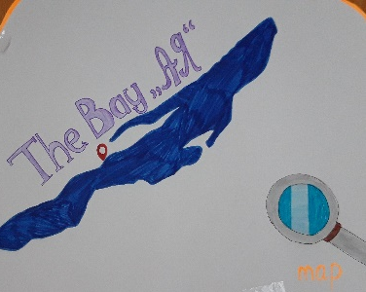
Отчет
о проведении конкурса издания газет на англ.яз. «The bay «АЯ»»,
в рамках «Недели Ломоносова»
Дата проведения 22 ноября 2018г.
Участники: 6 классы
Модераторы: Багрова И.А., Калашникова Л.И.
ЦЕЛИ И ЗАДАЧИ КОНКУРСА
- Приобщение школьников к сохранению и изучению природы родного края
- Развитие творческого потенциала учащихся и их артистических способностей
- Повышение мотивации к изучению английского языка
- Развитие и закрепление навыков письменной и устной речи на английском языке
- Развитие навыков совместной работы.
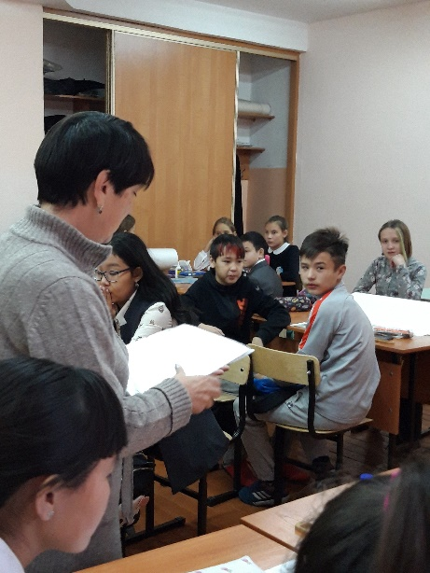
Ход мероприятия
Открытие. Приветствие участников. Постановка задач, объяснение этапов конкурса. Учащиеся должны выпустить газету о Байкале, используя раздаточный материал (пословицы, поговорки, загадки, текст о Байкале, картинки) и защитить. При защите оценивается:
• Грамотность (уровень владения языком, богатство и точность языка),
правильность произношения и соблюдение речевых норм в английском языке;
• Знание текста и правильность его составления;
- Интересное и грамотное использование системы рубрик, сюжета, заголовков, иллюстраций и изобразительных элементов
• Графическое оформление издания, яркость и образность материалов, оригинальность оформления (наличие фотографий, рисунков)
• Эмоциональность и выразительность выступления;

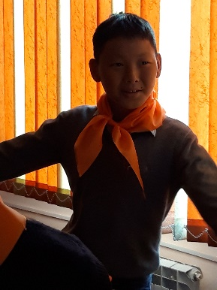
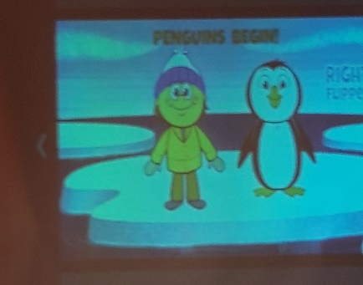
Учащиеся с энтузиазмом приступили к выполнению. В перерыве была музыкальная пауза (физкультминутка), однако большинство ребят были погружены в работу.

Подготовка проекта
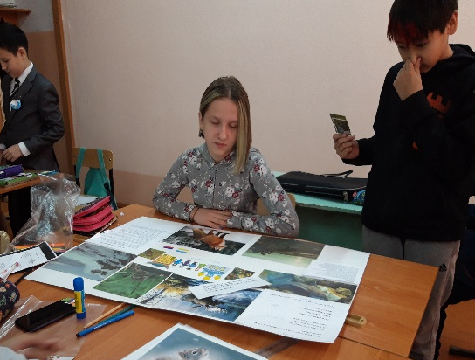
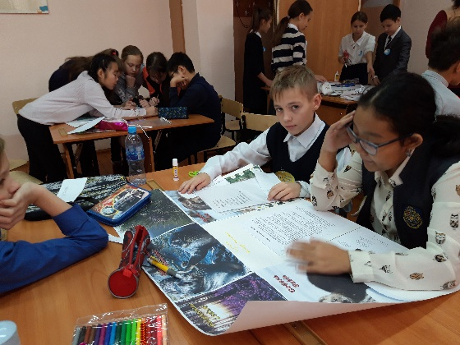
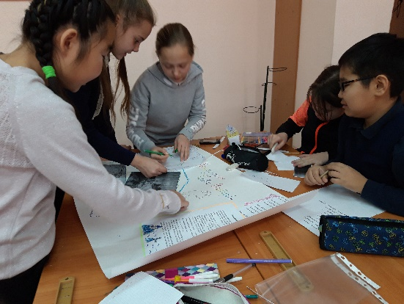
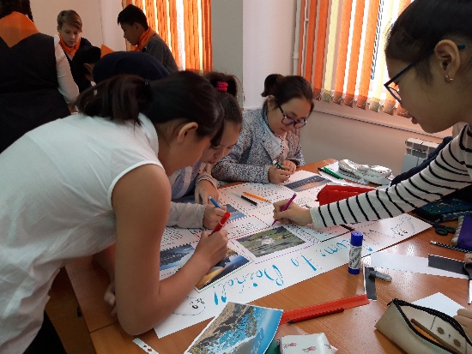
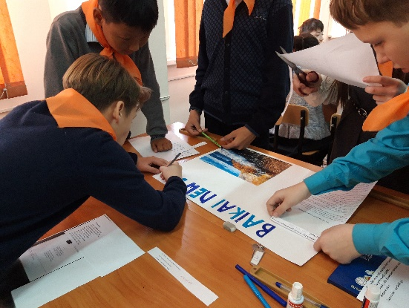
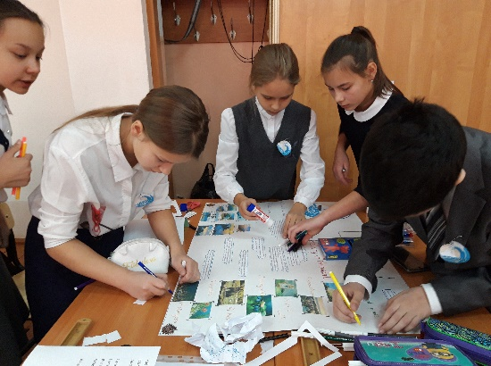
6е класс
6в класс
6 д класс
6г класс
6м класс
6б класс

Задания у команд были одинаковые, однако газеты у всех получились разнообразные, красочные. Осталось защитить свои проекты.
Задания: прочитать стихотворение, пословицу, отгадать загадки, составить текст о Байкале из частей в логической последовательности и рассказать о чем этот текст
Ребята очень волновались, но старались справиться со своим волнением.
Защита.
Представители команд вытянули номера своих выступлений.
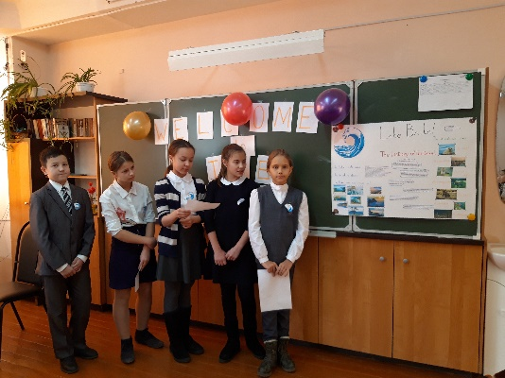

Команда 6м класса

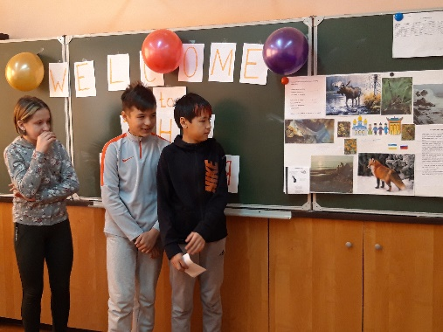
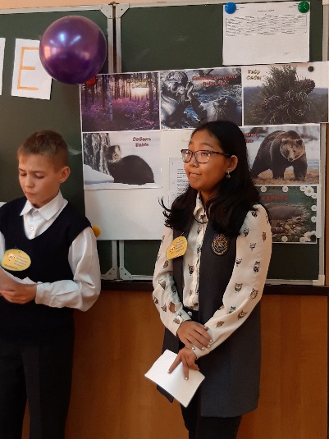

Команда 6е класса

Команда 6д класса

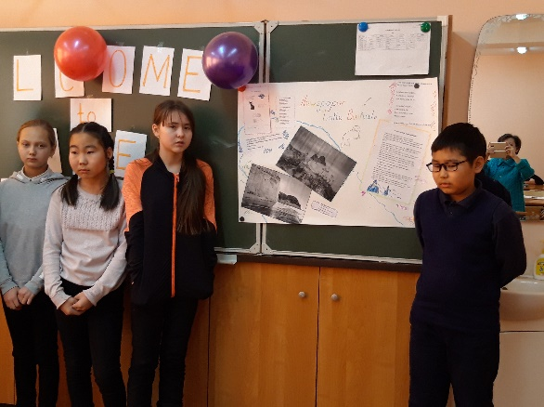
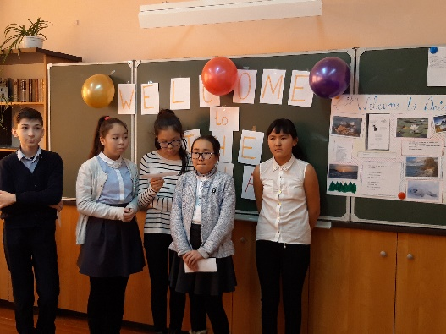

Команда 6в класса

Команда 6г класса

Итоги конкурса: 6б класс- 78 баллов
6в класс – 40 баллов
6г класс – 78 баллов
6д класс – 46 баллов
6е класс – 45 баллов
6м класс – 72 балла
Поздравляем победителей и участников!
Пожелания: говорить громко, увереннее.

